VIII. Karancs Királya

(Hegyikerékpáros Városi Bajnokság Salgótarján, 2014. - 2. futam)

Hegyikerékpáros és hegyifutó

„uphill” verseny

Egyenkénti indításos mountain bike időfutam

és hegyi futó mezőnyverseny

A Salgótarjáni Hegyikerékpáros Egyesület 20. éve rendezi meg a 4 fordulóból álló Városi Bajnokságot (ez lesz a 78. ilyen rendezvényünk!), ahol az amatőr sportolók és a profi versenyzők is lehetőséget kapnak erejük és felkészültségük lemérésére. Ezúttal azonban, már nyolcadik alkalommal egy olyan futam kerül megrendezésre, melyen nem körpályán, hanem egy (100 méter híján) csak emelkedőket tartalmazó útvonalon mérhetik össze erejüket és felkészültségüket a versenyzők, egyenkénti indításos rendszerben. Az idei évben negyedszer a ZENIT SE jóvoltából a rendezvény egy közös hegyikerékpáros- hegyi futó eseményként kerül megrendezésre.

Időpont: 2014. június 15., vasárnap

Időrend:
Toyota Kakuk autószalon parkolója
9:00 – 11:30 : Nevezés – díja: 1000 Ft (Salgótarjáni HKE és ZENIT SE tagoknak 500 Ft)
10:30 : Rajt – hegyikerékpárosoknak folyamatosan
12:00 : Rajt – futók (nevezői létszámtól függően külön tömegrajt rövid- és hosszútávon)
13:30 : Hegyikerékpáros gyerekverseny Kercseg-laposon
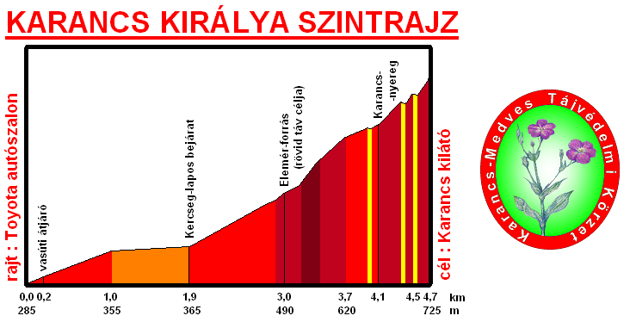
14:00 : Gulyásozás és eredményhirdetés Kercseg-laposon
Kategóriák, távok, cél helye:
HEGYIKERÉKPÁR
U9 fiúk és lányok Körpályás verseny Kercseg-laposon

U11fiúk és lányok Körpályás verseny Kercseg-laposon
U13fiúk 3,0 km (szint:205m) cél: Elemér-forrás
U13 lányok 3,0 km (szint:205m) cél: Elemér-forrás
U15 fiúk 3,0 km (szint:205m) cél: Elemér-forrás
U19 lányok 3,0 km (szint:205m) cél: Elemér-forrás
U19 fiúk 3,0 km (szint:205m) cél: Elemér-forrás
Felnőtt nők 3,0 km (szint:205m) cél: Elemér-forrás
34 év feletti férfiak 3,0 km (szint:205m) cél: Elemér-forrás
Felnőtt férfiak 4,7 km (szint:440m) cél: Karancs kilátó
Elit férfi felnőtt 4,7 km (szint:440m) cél: Karancs kilátó
Elit férfi master 4,7 km (szint: 440m) cél: Karancs kilátó
HEGYI FUTÁS
15 év alatti lányok 3,0 km (szint:205m) cél: Elemér-forrás
15 év alatti fiúk 3,0 km (szint:205m) cél: Elemér-forrás

15-18 éves lányok 3,0 km (szint:205m) cél: Elemér-forrás
15-18 éves fiúk 3,0 km (szint:205m) cél: Elemér-forrás
19-40 éves nők 4,7 km (szint:440m) cél: Karancs kilátó
19-40 éves férfiak 4,7 km (szint:440m) cél: Karancs kilátó
40 év feletti nők 3,0 km (szint:205m) cél: Elemér-forrás
40 év feletti férfiak 3,0 km (szint:205m) cél: Elemér-forrás

A versenyen hegyikerékpárosok számára bukósisak viselése kötelező! A verseny természetvédelmi területen zajlik, a kijelölt útvonalról letérni, szemetelni SZIGORÚAN TILOS!

Pályacsúcs rövid pálya (Elemér-forrásig): Illés István 11:13 (2009)
Pályacsúcs hosszú pálya (Karancs-kilátóig): Dr. Bakos Gergő 22:36 (2007)

Információ: shke@velosport.hu ; www.salgotarjanihke.hu ; www.nosza.info

Salgótarjáni Hegyikerékpáros Egyesület : +36 20 37 17 333

Hegyikerékpár : Kéri István, +36 20 497 50 62

Hegyi futás : Telek András, +36 30 924 26 38


Nézd a befutót a Karancs tetején lévő webkamerán keresztül: http://karancs-medves.starjan.hu/cgi-bin/guestimage.html

